高二生物试题
本试卷分为第Ⅰ卷（选择题）和第Ⅱ卷（非选择题）两部分.共100分，考试时间100分钟。
注意事项： 1．答题前考生务必将自己的姓名、考号、考试科目涂写在答题卡上。
2．每小题选出答案后，用铅笔把答题卡对应题目的答案标号涂黑。如需改动，用橡皮擦干
净后，再选涂其他答案标号。不能答在试题卷上。
3．考试结束后，考生将答案卷和答题卡一并交回。
第Ⅰ卷（选择题 共50分）
本大题共50小题，每小题1分，共50分。在每小题给出的四个选项中只有一项是符合题目要求的。
1．日本大地震中被埋在废墟下的伤员，保持内环境的稳态能加大生存机会。对内环境稳态起调节作用的系统是 （ ）
A．消化系统和呼吸系统 B．循环系统和内分泌系统
C．泌尿系统和神经系统 D．神经系统、内分泌系统和免疫系统
２．下列不属于人体内环境稳态范畴的是 （ ）
A．细胞中DNA含量相对稳定 B．血浆渗透压相对稳定
C．血糖含量相对稳定 D．血浆pH值相对稳定
３．在人体内环境中可以发生的生理过程是 （ ）
A．抗体的合成 B．丙酮酸的氧化分解
C．神经递质从突触前膜扩散到突触后膜 D．淀粉经消化分解成葡萄糖
4．下列有关内环境的说法中不正确的是 （ ）
A．内环境中含量最多的成分是蛋白质
B．血浆渗透压的大小主要与无机盐和蛋白质的含量有关
C．正常人血浆的pH稳定在7.35～7.45之间，与内环境中含有的HCO₃－、HPO₄^{2－}等离子有关
D．人体细胞外液的温度一般维持在37℃左右
５．兴奋在神经纤维上的传导和神经元之间的传递各有特点，下列相关说法中正确的是（ ）
A．兴奋在神经纤维上的传导方向与膜内电流方向相反
B．兴奋在神经纤维上的传导要消耗能量，而在神经元之间的传递不要消耗能量
C．兴奋只能从一个神经元的轴突传到另一个神经元的胞体
D．递质可能存在于细胞内，也可能存在于细胞外
６．下面关于下丘脑、垂体、甲状腺三种内分泌腺所分泌的激素之间相互关系的叙述，不
正确是 （ ）
A．下丘脑分泌的促甲状腺激素释放激素能促进垂体分泌促甲状腺激素
B．垂体分泌的促甲状腺激素能促进甲状腺分泌甲状腺激素
C．甲状腺激素可以抑制下丘脑和垂体的活动
D．促甲状腺激素可以抑制下丘脑和甲状腺活动
７．人在寒冷的环境中，甲状腺激素分泌增多是由于 （ ）
A．神经调节 B．体液调节 C．自身感觉 D．神经—体液调节
8．心脏瓣膜上的一种物质的表面结构与酿脓链球菌的一种抗原决定簇相似。这样，人体清
除抗原的同时也攻击了心脏瓣膜，这种情况称为 （ ）
A．过敏反应 B．自身免疫病 C．免疫缺陷病 D．免疫缺乏病
９．关于淋巴细胞的叙述中，不正确的是 （ ）
- 在特异性免疫中发挥作用的主要是淋巴细胞
- 淋巴B细胞和淋巴T细胞都是由骨髓中的造血干细胞分化、发育而来的
- 淋巴B细胞和淋巴T细胞都是在骨髓中发育成的
- 具有免疫效应的是浆细胞和效应T细胞
10．肉毒杆菌毒素是从肉毒杆菌中提取的毒蛋白，是自然界己知最强的神经毒素。它能选择性地阻遏乙酰胆碱(神经递质的一种)的释放过程，这种毒素对兴奋传递的作用是 （ ）
A．使另一神经元产生兴奋 B．使兴奋的传递中断
C．使兴奋的传递加速 D．使另一神经元产生抑制
11．有关记忆细胞的叙述中，不正确的是 （ ）
A. 受同一抗原刺激后，迅速形成大量的抗体
B. 受同一抗原刺激后，迅速形成浆细胞
C. 受同一抗原刺激后，迅速形成效应T细胞
D. 是B细胞或T细胞增殖分化形成的
12．对细胞免疫的有关叙述中正确的是 （ ）
A．细胞免疫是建立在体液免疫的基础上的
B．细胞免疫的效应阶段需要吞噬细胞参与
C．效应T细胞能够使抗原裂解死亡
D．效应T细胞能使靶细胞裂解死亡，释放出抗原
13．农业生产中，利用生长素作用的原理可进行疏花疏果。下列各项应用中与其原理最为相似的是
A.用一定浓度的生长素类似物喷洒棉株，这样可以达到保蕾保铃的目的
B.用一定浓度的生长素类似物促进扦插的枝条生根
C.用一定浓度的生长素类似物促进瓜类单性结实，产生无籽果实
D.用一定浓度的生长素类似物除去单子叶农作物田间的双子叶杂草
14．某人因为严重呕吐，造成了细胞外液渗透压降低，尿量增加，说明水盐丧失的相对值和抗利尿激素
变化的是 ( )
A．失水多于失盐，抗利尿激素增加 B．失水多于失盐,抗利尿激素减少
C．失盐多于失水，抗利尿激素增加 D．失盐多于失水，抗利尿激素减少
15．肌肉注射时，药液进人人体后经过的一般途径是 ( )
A．血浆→组织液→淋巴→血浆→靶细胞 B．淋巴→血浆→组织液→血浆→靶细胞
血浆→组织液→靶细胞
C．组织液
淋巴 D．组织液→血浆→组织液→靶细胞
16．下列关于人体血糖平衡调节的叙述中，正确的是 （ ）
A．胰岛和甲状腺是调节血糖平衡的两个重要内分泌腺
B．胰岛A细胞分泌的胰岛素和B细胞分泌的胰高糖素共同调节血糖平衡
C．细胞内葡萄糖的氧化利用发生障碍，可导致血糖升高
D．糖尿病是由于经常摄入过量的糖所引起的
17．下图为水平衡调节机理，请据图判断A、B、C依次（ ）
A．抗利尿激素、渴觉中枢、肾小管
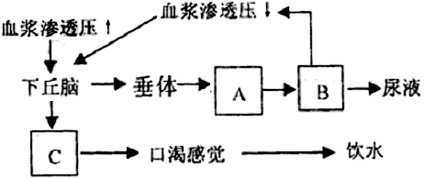
B．渴觉中枢、抗利尿激素、肾小管
C．抗利尿激素、肾小管、渴觉中枢
D．渴觉中枢、抗利尿激素、肾小管
18．与人体产热有关的激素是 （ ）
1生长激素 2胰高血糖素 3性激素 4甲状腺激素 5肾上腺素
A．1 2 B． 2 3 C．3 4 D．4 5
19．禽流感是禽流感病毒引起的，是对家禽和人类有很大危害的传染者，下列叙述中属于体
液免疫的是 （ ）
①注射禽流感病毒疫苗，使机体产生抗体，与入侵的禽流感病毒结合，抑制病毒的活
性②在人体内使禽流感病毒失去感染人体细胞的能力 ③效应T细胞产生淋巴因
子发挥免疫作用 ④形成沉淀被吞噬细胞消化 ⑤效应T细胞使靶细胞裂解，释放禽
流感病毒 ⑥将患病的家禽深埋处
A．① ② ③ B．② ⑤ ⑥ C．① ③ ④ D．① ② ④
20．艾滋病是HIV感染所引起的人类免疫缺陷疾病。有关艾滋病的叙述，正确的是 （ ）
A．HIV主要通过感染人体效应B淋巴细胞，从而影响体液免疫
B．艾滋病人群患恶性肿瘤的比率与健康人相比没有差异
C．HIV在繁殖过程中，利用其RNA和宿主的翻译系统合成病毒自身的蛋白质
D．HIV主要感染人体B淋巴细胞，导致机体对其它病原微生物入侵的抵抗力下降
21．当大脑皮层的视觉性语言中枢受到损伤时，病人将出现什么症状 （ ）
A．能看懂文字，但不能听懂别人谈话 B．不能看懂文字，但能听懂别人谈话
C．能听懂别人谈话，但自己不会讲话 D．能够讲话，但不会书写
22．下列能正确表示神经纤维受刺激时，刺激点膜电位由静息状态转为兴奋状态的过程是（ ）
A．①→④ B．②→③ C．③→② D．④→①
23．下列有关突触的叙述，正确的是 （ ）
A．神经元之间通过突触联系 B．一个神经元只有一个突触
C．突触由突触前膜和突触后膜构成 D．神经递质能透过突触后膜
24．下列有关神经调节的叙述，不正确的是 （ ）
A．神经系统控制激素的分泌，而激素又控制神经系统的调节
B．反射是具有神经系统调节的动物进行各种活动的基本方式
C．单细胞动物接受刺激和发生反应不依靠神经系统来完成
D．反射弧是动物接受刺激和发生反应的神经传导途径
25．某人不小心从高处摔下，到医院检查，下列与确定此人神经中枢受损无关的检查是（ ）
A．针刺双脚观察是否有反应 B．检查血细胞的数量是否有变化
C．检查膝跳反射是否正常 D．要求此人复述医生的一段话
26．吲哚乙酸最早是在人的尿液中发现和提取的，下列对此问题的叙述，你认为最合理的是（ ）
A．人体内含有合成生长素的酶系统，所以人粪尿的肥效很高
B．人在实用了大量的植物果实、种子和新鲜嫩叶后，生长素便进入人体内，但人体内
不存在破坏生长素的酶，生长素也不影响人体的正常生理功能，所以生长素在人体
内“免费旅游”了一圈后通过肾脏将其排除体外
C．在人的肾脏中有将色氨酸转变成生长素的酶，在肾脏中合成了吲哚乙酸，所以人的
尿液中有吲哚乙酸
D．题干部分的叙述是错误的，在人的尿液中没有吲哚乙酸，但有吲哚乙酸的类似物，
如吲哚丁酸、萘乙酸等
27．下列能向光弯曲生长的是 （ ）
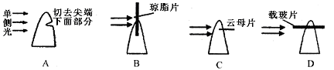

28．水平放置的蚕豆幼苗，一段时间后根仍向下弯曲生长，茎向上弯曲生长。这是因为（ ）
①重力影响，使生长素移到靠近地面的一边②光线影响，使生长素移到靠近地面的一边
③根对生长素浓度的反应敏感 ④茎对生长素浓度的反应敏感
A．①④ B．②③ C．①③ D．②④
29．下图在方形暗箱的右侧开一小窗，暗箱外的右侧有一固定光源，在暗箱内放一盆幼苗，花盆能随着下面的旋转器水平匀速旋转，但暗箱不转，一周后，幼苗的生长状况应为（ ）
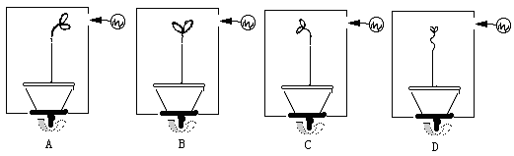

30．植物扦插繁殖时，需要对插枝进行去除成熟叶片、保留芽和幼叶等处理，这样可以促进插枝成活。其原因是 （ ）
①芽和幼叶生长迅速、容易成活 ②芽和幼叶储存较多的营养物质
③芽和幼叶能产生生长素，促进生根 ④去除成熟叶片可降低蒸腾作用
A．①② B．①④ C．②③ D．③④
31．如右图把含有生长素的琼脂小块，分别放在甲、乙、
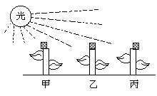
丙三株幼苗切面端的不同位置上，然后从左侧给予
光照。此实验的结果不会出现的是（ ）
A．甲向右侧弯曲生长 B．乙直立生长
C．丙向左侧弯曲生长 D．甲、乙、丙都弯向光源生长
32．用同位素¹⁴C标记的吲哚乙酸来处理一段枝条的一端，然后探测另
一端是否含有放射¹⁴C的吲哚乙酸存在。枝条及位置如右图。下列有关处理
方法及结果的叙述正确的是（ ）
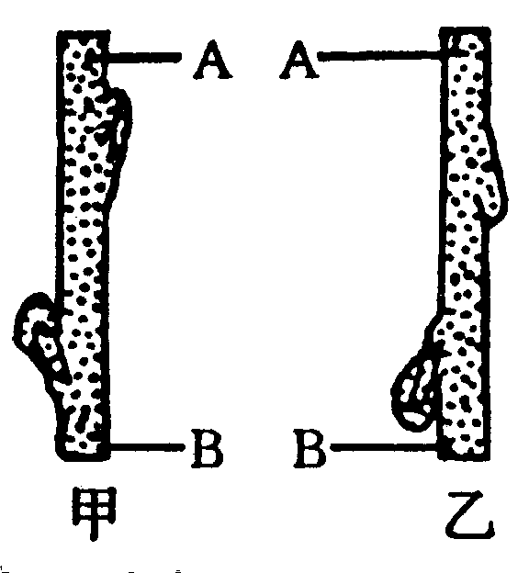
A．处理甲图中A端，不可能在甲图中B端探测到¹⁴C的存在
B．处理乙图中A端，能在乙图中的B端探测到¹⁴C的存在
C．处理乙图中B端，能在乙图中的A端探测到¹⁴C的存在
D．处理甲图中B端，能在甲图中的A端探测到¹⁴C的存在
33．下列关于植物生命活动调节的叙述正确的是（ ）
A. 一种激素随着浓度的增大，效果越来越明显
B. 植物的生长发育过程主要受生长素的调节
C. 用同一浓度的生长素溶液处理不同器官，作用效果相同
D. 无籽番茄的获得利用了生长素促进果实发育的原理
34．胚芽鞘产生生长素的部位，感受单侧光刺激的部位和弯曲的部位依次是（ ）
A. 尖端、尖端、尖端 B. 尖端、尖端、尖端下面部分
C. 尖端、尖端下面部分、尖端下面部分 D. 尖端、尖端下面的部分、尖端
35．燕麦胚芽鞘经如下图一所示处理，一段时间后，取其甲、乙两块琼脂，置于已切去尖端
的胚芽鞘A、B上，A以单侧光照处理如图二所示。则弯曲程度 （ ）
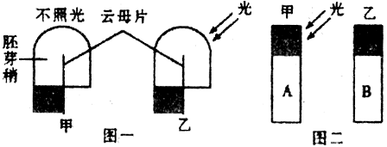
A．A=B
B．A>B
C．A<B
D．不一定
36．右图表示生长素浓度对植物根、芽和茎生长的影响，此图给你的信息是 （ ）
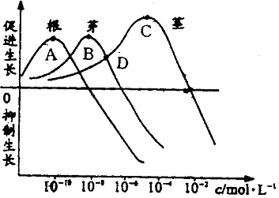
A．不同的生长素浓度对同一器官影响不同，A点促进芽
的生长，D点抑制芽的生长
B．A、B、C点对应的浓度分别是根、芽、茎生长的最适
浓度，其中茎对生长素最敏感
C．D点对应的生长素浓度对茎的生长具有促进作用，却
抑制了根的生长
D．幼嫩的细胞对生长素反应灵敏，成熟的 细胞对生长素
反应不太灵敏
37．下列关于果实生长发育与植物激素关系的描述正确的是 （ ）
A．天然的无子果实生长过程中不需要生长素的调节
B．果实的生长发育全过程始终以生长素的调节为主
C．果实中激素含量极低，因此其种类和含量的变化不大
D．果实的生长发育过程由多种激素相互作用，共同调节
38．丝瓜的花是单性花，某同学用正常的丝瓜雌花验证生长素的作用，设计的作法是：
①1号花开放前套上纸袋，花开后给雌蕊柱头上涂上一定浓度的生长素，套袋；
②2号花开后人工授粉。此设计的主要缺陷是（ ）
A．2号花未套袋 B．缺乏自然授粉的雌花
C．2号花未涂生长素 D．缺乏只套袋处理的雌花
39．下列关于植物生长素生理作用的叙述中，正确的是（ ）
A．顶芽生长占优势时侧芽生长素的合成受到抑制
B．燕麦胚芽鞘中生长素的极性运输与光照方向无关
C．草莓果实的自然生长过程与生长素无关而与乙烯有关
D．温特的实验中生长素从胚芽鞘尖端基部进入琼脂块的方式是主动运输
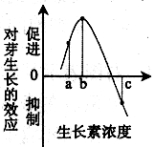
40．右图表示 不同浓度生长素对芽生长的影响。当植物表现出顶端优势时，顶芽和最靠近顶芽的 侧芽所含生长素的浓度依次分别为（ ）
A．a和b
B．b和a
C．b和c
D．c和b

41．甲具有出生、性别、年龄、死亡等特征；乙具有出生率、性别比例、年龄组成等特征。
那么甲、乙的特征分别属于 （ ）
A．物种的个体；一条鲤鱼 B．物种的个体；一个鲤鱼种群
C．种群；一条鲤鱼 D．种群；一个鲤鱼种群
42．在渔业生产中，要严格控制渔网网眼大小以保护鱼苗，这将会使捕捞种群的年龄组成为（ ）
A．增长型 B．稳定型 C．衰退型 D．无法判断
43．下面关于种群的叙述正确的是 （ ）
①湖泊中所有的鱼是一个种群 ②内蒙古草原上的全部牛是一个种群
③稻田中所有的稗草是一个种群 ④决定种群密度大小的因素是年龄组成和性别比例
⑤种群密度的大小决定于出生率和死亡率
A．②③⑤ B．①④⑤ C．④⑤ D．③⑤
44．农业科技人员在对草原鼠害进行调查时，随机选定某区域，第一次放置了100只鼠笼，
捕获68只鼠，标记后原地放回，一段时间后在相同位点放置了100只鼠笼，捕获54只鼠，
其中标记的鼠有12只，下列有关说法中错误的是 （ ）
A．该区域中鼠的种群密度较大，为306只，必须积极防治
B．这种调查方法称为样方法
C．草原上鼠与牛羊等是竞争关系，鼠害严重会影响畜牧业发展
D．如果在两次捕鼠期间发生草原大火等自然灾害，统计结果是不准确的
45．下面叙述可以描述“群落的丰富度”的是 （ ）
A．调查池塘中鲫鱼的数量 B．海洋捕捞时最需要获得的信息之一
C．调查池塘中有多少种鱼 D．一座倒塌的寺院几年后淹没在杂草和灌木丛中
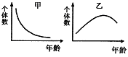
46．图甲、图乙为某种生物种群的年龄组成曲线，如不考虑其他因素，种群甲和种群乙未来个体数量的发展趋势是（ ）
A．衰退型和增长型
B．增长型和衰退型
C．稳定型和衰退型
D．稳定型和增长型
47.数学模型是用来描述一个系统或它的性质的数学形式。调查发现某种一年生植物（当年播种、当年开花结果）的种群中存在下列情形：①因某种原因导致该植物中大约只有80%的种子能够发育成成熟植株；②该植物平均每株可产生400粒种子；③该植物为自花传粉植物。目前种子数量为a，则m年后该植物的种子数量N可以表示为
A．400a·0.8^{m} B．0.8a·400^{m} C．a·320^{m} D．320a^{m}
48．下图表示某种鱼迁入一个生态系统后，种群数量增长率随时间变化的曲线，下列叙述
中正确的是 （ ）
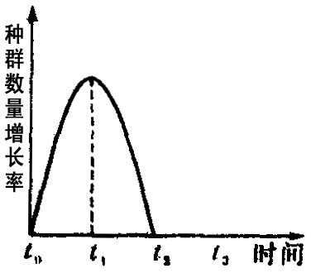
A．在t₀—t₂时间内，种群数量呈“J”型增长
B．若在t₂时种群的数量为N，则在t₁时种群的数量为N/2
C．捕获该鱼的最佳时期为t₂时
D．在t₁—t₂时，该鱼的种群数量呈下降趋势
49．右图为种群数量增长曲线，有关叙述不正确的是（ ）
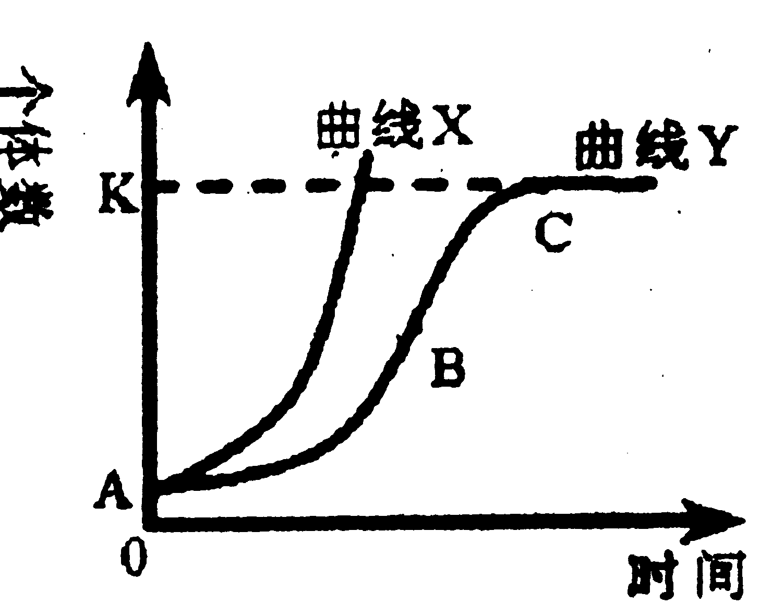
A．改善空间和资源条件有望使K值提高
B．BC段种群增长率逐渐下降，出生率小于死亡率
C．B到C变化过程中，其天敌捕食成功率将会增加
D．曲线Y表明自然状态下种群无法实现最大增长率
50．在寒温带地区，一场大火使某地的森林大面积烧毁，在以
后漫长时间中，在原林地上依次形成了杂草地、白桦为主的
阔叶林、云杉为主的针叶林，这种现象称为 （ ）
A．物种进化 B．外来物种入侵
C．群落演替 D．垂直结构

第Ⅱ卷（非选择题 共50分）

注意事项：
１．第Ⅱ卷共4页，用钢笔或圆珠笔答在答案卷上。
２．答卷前将密封线内的项目填写清楚。
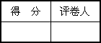
1．（14分）下图一表示三个神经元及其联系。其中“—○—<”表示从树突到胞体，再到轴突及末梢(即一个完整的神经元模式)，为了研究兴奋在一个神经元上的传导方向和在神经元间的传递方向进行了相关实验。联系图解回答下列问题：，
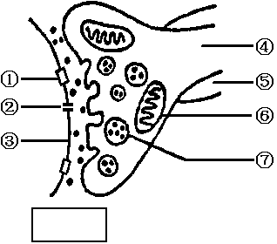
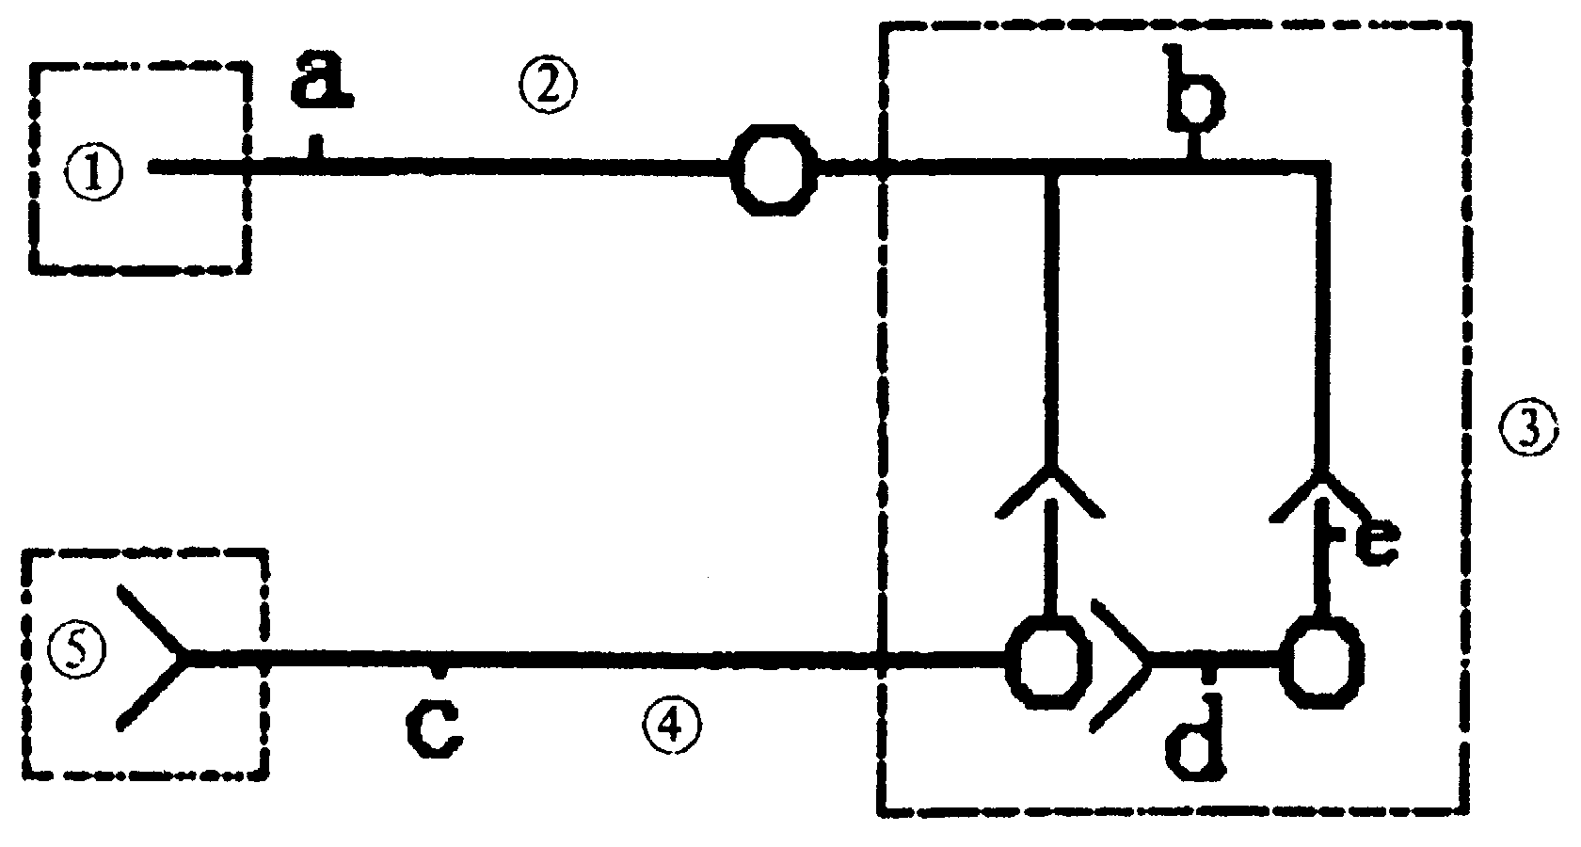
图一 图二
(1)若①代表小腿上的感受器，⑤代表神经支配的小腿肌肉，则③称为___________，能代表反射弧 的结构为(用图中序号表示)______________；
(2)刺激图中b点，则b点发生的膜电位变化是 ，图中 点可发生兴奋；
(3)若刺激d点，图中_________点可发生兴奋；
(4)由图中可看出一个神经元的突触小体与下一个神经元的______________相接触而形成突触，图中共有突触_____________个。
(5)由此说明：兴奋在一个神经元上的传导是__________。兴奋在两个神经元间的传递是_________。
图二是图一中某个突触放大模式图，请据图二回答(括号内写标号)
(6)用箭头在图下方的长框中标出神经冲动的传递方向。
(7)图中①和②都是［③］_________上的特殊蛋白质，②的离子通透性改变是与⑦中所含的化学物质_________作用的结果。
(8)维持Na⁺，K⁺浓度在细胞内外的差异，与[ ] ________ 的代谢活动密切相关。
(9)若⑥内的氧分压为A，二氧化碳分压为B，⑥外的氧分压为A’，二氧化碳分压为B’，则它们的大小关系为：A______ 于A’，B______ 于B’。

2．(11分)右图为细胞间信息传递的A.B.C.D种模式示意图，
A
B
C
D
请据图回答：

（1）若细胞1为内分泌细胞，那么细胞2和细胞3最可能是__________
和_________ 细胞，分泌细胞的分泌物与靶细胞相互结合的原因是靶细胞膜上
有___________________。
（2）若图中靶细胞为病原菌，那么在免疫过程中具有分泌功能的细胞
可能是_____________，在寒冷紧张等情况下，身体内_________
和_____________ 激素含量会升高，此时身体内会发生哪几种信息传递
模式__________________（用图中字母表示）
（3）若细胞1产生的激素是胰高血糖素，则靶细胞主要是_____________________。
若靶细胞是胰岛B细胞，当血糖含量为130mg/dL时，下丘脑通过细胞3作用于靶细胞，引起靶细胞的生理效应是_________________。
（4） 当饮水不足、体内失水过多或吃的过咸时，体内_________________ 激素含量升高，其作用的靶细胞是 。

3.（12分）植物生命活动调节的基本方式是激素调节。下面是有关植物激素的知识及实验研究，请根据有关信息分别回答下列问题：
（1）植物激素对植物的生长发育产生显著调节作用，植物的生长发育是由多种激素相互协调、共同调节的。下表是植物不同部位各种激素的相对浓度，请分析回答：
部位 | 激素的相对浓度
部位 | 生长素 | 赤霉素 | 细胞分裂素 | 脱落酸
茎尖 | ＋＋＋ | ＋＋＋ | ＋＋＋ | —
幼叶 | ＋＋＋ | ＋＋＋ | — | —
伸长茎 | ＋＋ | ＋＋ | — | —
侧 芽 | ＋ | ＋ | — | —
成熟叶 | ＋ | ＋ | — | ＋＋＋
根 | ＋ | ＋ | — | —
根 尖 | ＋＋ | — | — | —
＋＋＋表示含量高；＋＋表示含量中等；＋表示含量低；—表示无

①目前公认的植物激素共有五大类，除上表中的四大类外，植物体内还有一类物质也属于植物 激素，该激素的主要作用是 。
②生长素的化学本质是 。在果实的细胞分裂和细胞伸长时期生长素浓度较高，其原因是 。
③在果实成熟时，果实中含量升高的激素有 。
④比较茎尖和伸长茎中各种激素的含量，从细胞水平上分析植物的生长，说明生长素和赤霉素主要通过促进 ，从而促进生长；细胞分裂素主要通过促进 ，而促进生长。
（2）分析上表可知，成熟叶中含有较多的脱落酸而不含细胞分裂素。科学家通过进一步分析研究可知：脱落酸能抑制核酸、蛋白质的合成，促使叶片衰老。而细胞分裂素则抑制叶绿素、核酸和蛋白质的降解，抑制叶片衰老。所以在生产中可利用细胞分裂素作保鲜剂。
请你设计一个实验证明“细胞分裂素有延缓叶片衰老的作用”。
①实验原理：叶绿素逐渐丧失而失去绿色的叶片衰老最明显的特点，离体叶片很快就会出现衰老的特点，因此，可通过 来证明。
②实验步骤：
第一步：选取 叶片随机分成两组，分别标记为甲组、乙组。
第二步：在甲组叶片的局部位置涂上 ，乙组叶片的相同位置涂等量的蒸馏水。
第三步： 。
③实验结果预测：甲组叶片失绿变黄所需的时间比乙组长。
④实验结论： 。

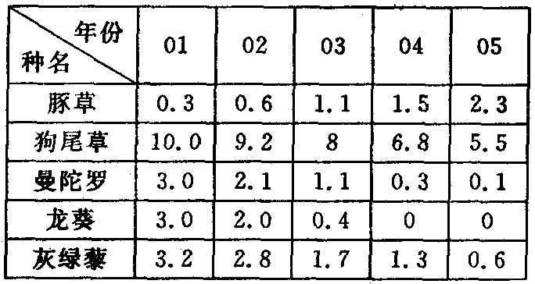
4．（7分） 豚草是原产自北美的植物，其花粉是北京地区主要的过敏原。下图一甲表示我国北安河地区路旁的一片闲散地，课外小组的同学对此地部分植物的种群密度连续进行了五年的调查，结果如表所示（单位：株／m²）。

（1）采用的调查方法是__________________；取样的关键除应考虑样方的大小和数量外，还应注意__________；种群密度的计算方法是_______________________________。
（2）很显然，豚草与表中所列本地植物呈_______关系，
调查结果表明，豚草具有生存优势。
（3）豚草的花粉可引起很多人呼吸道过敏反应（过敏性鼻炎、支气管哮喘）。医学上认为，过敏反应是指___________________________________所发生的反应。
（4）请在坐标图乙（图一）中绘出豚草和灰绿藜种群密度的变化曲线。
（5）如图二的甲图表示某段时间豚草种群数量变化的曲线，请在图二乙图中绘出种群增长率的变化曲线。
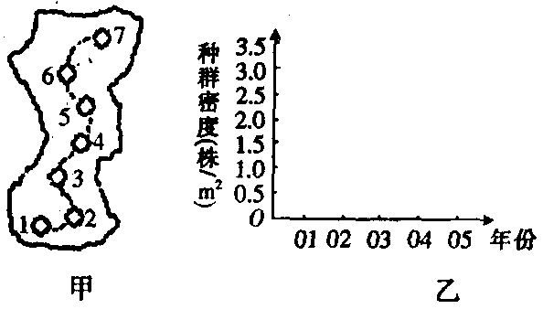
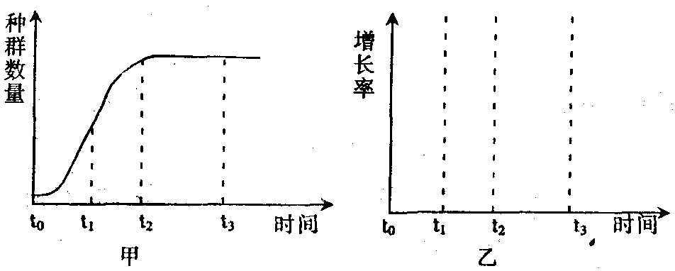
图一 图二
5．（6分）为了探究动物体内甲状腺激素分泌的调节机理，某同学设计了如下实验：
知识准备：碘是合成甲状腺激素的原料。甲状腺是合成、贮存、分泌甲状腺激素的器官。
材料用具：略。
方法步骤：第一步：取健康雄兔15只，将注射部位消毒后，分别给每只兔注射适量的放射性碘溶液。
第二步；每隔一定时间用放射性测量仪分别测定每只兔子甲状腺中碘的放射量，记录并计算平均值。
第三步：3天后，将15只实验兔随机均分为A、B、C三组。
第四步：向A组注射一定量的无放射性的甲状腺激素溶液，向B组注射等量的无放射性的促甲状腺激素溶液，向C组注射等量的生理盐水。
第五步：每隔一定时间，分别测定三组兔子甲状腺中碘的放射量，记录并计算平均值。回答下列问题：
（1）改正上述实验方法第一步中的两处不妥当之处：

①_________________________________②___________________________________
(2)实验中选用三组而不用三只兔子的好处是

_____________________________________________。
（3）若分别用A、B、C三条曲线代表A、B、C三组兔子的甲状腺中碘的放射量，则

预计 A、B、C三组兔子的甲状腺中碘的放射量应如下图中的 。
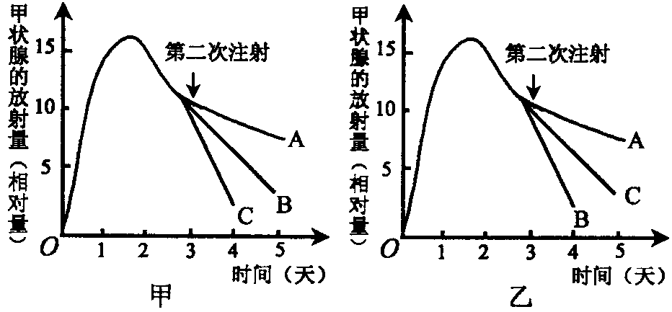
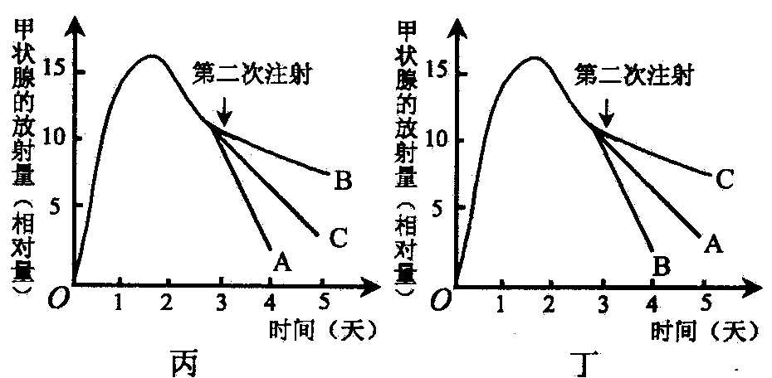
（4）若给C组的另一只兔子注射一定量的甲状腺激素抑制剂，则该只兔子体内促甲状

腺激素和促甲状腺激素释放激素的含量变化依次是__________和_________。

高二生物试题参考答案
第Ⅰ卷（选择题 共50分 每题一分）
1---5DACAD 6---10DDBCB 11----15ADDDC 16--20CCDDC 21----25BDAAB
26---30BBCBD 31--35DCDBCA 36---40CDDBC 41---45BADBC 46--50BCBBC
第Ⅱ卷（非选择题 共50分）
1．(14 分，每空一分)
（1）神经中枢 ①②③④⑤ （2）由外正内负变成内正外负 acde
（3）ce （4）胞体或树突 3 （5）双向的 单向的 （6） ←
（7）突触后膜；(神经)递质 （8）［⑥］线粒体。（9）小；大。
2.（11分，每空一分）
（1）神经内分泌细胞（下丘脑分泌细胞） 神经细胞 特异性受体
（2）浆细胞 效应 T细胞（答出一个即可）甲状腺激素 肾上腺激素
ABC （3）肝脏细胞 胰岛素分泌增强
（4）抗利尿激素 肾小管和集合管上皮细胞
3.(12分，每空一分)
（1）①促进果实的成熟
②吲哚乙酸 具有分裂能力的细胞产生生长素运输到作用部位
③乙烯和脱落酸 （2分答一个1分分） ④细胞的伸长 细胞的分裂
（2）①用细胞分裂素处理离体叶片，记录叶片失绿变黄所需的时间
②第一步：同种植物、同样大小和发育状况相同的
第二步：一定浓度的细胞分裂素
第三步：记录甲、乙两组叶片失绿变黄所需的时间
④细胞分裂素有延缓叶片衰老的作用
4.（7分，每空一分）
（1）样方法（抽样调查法） 随机取样 计算所有样方株数的平均数
（2）竞争 （3）已免疫的 机体再次接受相同物质的刺激
（4）略 （描点画图）
（5）略（t0 ---t1升高， t1最高，t1--t2降低到0，t2---t3一直为0）
5.（6分，每空一分）
（1）第一步中应取生长发育状况等一致（或相同）的健康雄兔；
第一步中向每只兔子注射的放射性的溶液应该等量（至少写出等量）
（2）排除个体差异（“避免偶然因素”或“避免产生较大误差” 均可得分）。
（3）乙 （4）增加、增加

